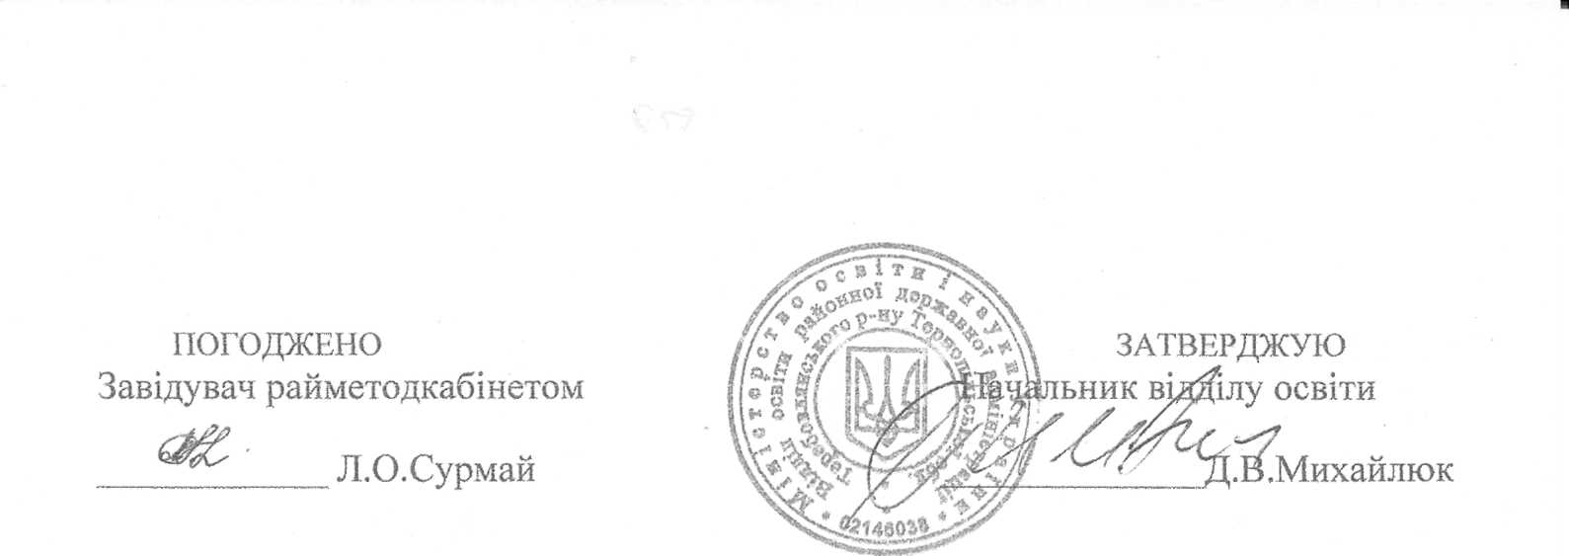

навчальний план
Малоговилівської загальноосвітньої школи 1 ступеня - дитячий садок на 2011-2012 навчальний рік

ПОЯСНЮВАЛЬНА ЗАПИСКА
до навчального плану Малоговилівської ЗОШ
І ступеня - дитячий садок на 2011-2012 навчальний рік

Навчальний план Малоговилівської ЗОШ І ступеня-дитячий садок складений відповідно до листа Міністерства освіти і науки України від 29.04 2011 року № 1/9-325 «Про навчальні плани загальноосвітніх навчальних закладів на 2011 -2012 навчальний рік»
У школі 3 класи, у яких навчається 15 учнів.
Навчальний план складався за Типовими навчальними планами початкової школи, затвердженими наказом Міністерства освіти і науки України від 29.11 2005 року № 681.

Години варіативної складової навчального плану розподілені за такими частинами:
1. Індивідуальні та групові заняття у 1 класі
( з метою формування індивідуального підходу до дітей, розвитку їх здібностей).
2. Курси за вибором
- Риторика у 3 класі
(з метою формування в учнів навичок красномовства, розвитку зв язного мовлення, вміння вдало використовувати вивчені засоби усного спілкування).
-Основи християнської етики у 1 та 3 класах.

ПОЧАТКОВА ШКОЛА

Основні галузі | Навчальні предмети | Кількість годин на тиждень
Основні галузі | Навчальні предмети | 1 кл. | 2 кл. | 3 кл. | 4  кл.(2 учні)
ІНВАРІАНТНА СКЛАДОВА
Мови і літератури | Українська мова | 8 |  | 7 | 5
 | Англійська мова | - |  | 2 | 1
Математика | Математика | 4 |  | 4 | 2
Людина і світ | Я і Україна | 1 |  | 2 | 0,5
Мистецтво | Музика | 1 |  | 1 | 0,25
Мистецтво | Образотворче мистецтво | 1 |  | 1 | 0,25
Технологія | Трудове навчання | 2 |  | 1 | 0,25
Здоров я і фізична культура | Фізична культура | 3 |  | 3 | 0,5
Здоров я і фізична культура | Основи здоров я | 1 |  | 1 | 0,25
Разом |  | 21 | - | 22 | 10
ВАРІАТИВНА СКЛАДОВА
 | Індивідуальні та групові заняття | 1 |  | - | -
КУРСИ ЗА ВИБОРОМ
 | Риторика | - |  | і | -
 | Основи християнської етики | 1 |  | і | -
Всього |  | 23 | - | ж | ЇМ

Директор школи-сад
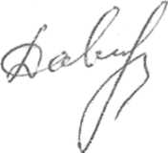

Г.Я.Давидів

